Государственное учреждение
«Территориальный центр социального обслуживания населения Бешенковичского района»

ПРОЕКТ
«Дорога помощи»

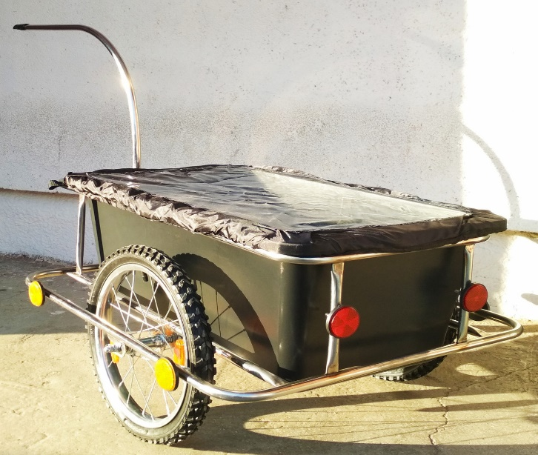

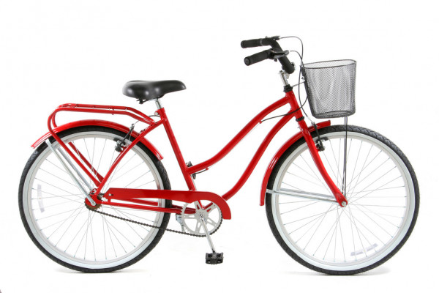

1. Наименование проекта: | «Дорога помощи»
2. Наименование организации: | Государственное учреждение «Территориальный центр социального обслуживания населения Бешенковичского района»
3.Адрес организации: | Витебская область, г.п. Бешенковичи, ул. Свободы, 42а
4. Информация об организации: | Целью деятельности организации является осуществление на территории Бешенковичского района организационной, методической и практической деятельности по социальному обслуживанию граждан, находящихся в трудной жизненной ситуации.
5. Цели проекта: | Улучшение качества жизни пожилых одиноких и одиноко проживающих граждан, инвалидов, путём повышения мобильности социальных работников
6. Срок реализации проекта | 2024-2025гг.
7. Задачи проекта: | Задача №1. Повысить мобильность социальных работников и увеличить охват граждан, нуждающихся в помощи, путём приобретения 10 велосипедов и 10 прицепов к ним  Задача №2. Обеспечить информационное сопровождение проекта.
8. Целевая группа: | Одинокие и одиноко-проживающие лица нетрудоспособного возраста, инвалиды 1 и 2 группы
9.Описание проекта: | В 2020 году коренным образом изменилась работа системы социальной защиты во время пандемии. Услуги доставки продуктов питания, лекарств, иных товаров, частая уборка в доме стали наиболее востребованными.  Большинство лиц, состоящих на обслуживании на дому в отделении социальной помощи Центра, проживают не в городском поселке Бешенковичи, а в сельской местности, значительную часть времени у социальных работников занимает дорога. Ежедневно некоторым из них приходится преодолевать по 20-30 километров, в том числе и пешком. Доставка продуктов и лекарств в таких случаях наиболее затруднительна.  Таким образом, приобретение велосипедов и грузовых прицепов к ним, в которых можно разместить приобретенные товары, лекарства и другие необходимые вещи, позволит улучшить качество жизни обслуживаемых лиц.  Информация о проведенных мероприятиях опубликуется на сайтах учреждения «Территориальный центр социального обслуживания населения Бешенковичского района», Бешенковичского районного исполнительного комитета, в районной газете «Зара».  Увеличится количество лиц, которым будет оказана социальная помощь на дому.
10.Обоснование социальной значимости проекта: | Приобретение велосипедов и прицепов к ним для социальных работников позволит повысить мобильность и увеличить охват людей, нуждающихся в помощи.
11. Общий объем финансирования: | 14 000,00 долларов США
12. Средств донора  Софинансирование | 10 500 долларов США  3 500 долларов США
13. Место реализации проекта: | Республика Беларусь, Витебская область, г.п. Бешенковичи, ул. Свободы, 42а
14. Работа по привлечению иностранной безвозмездной помощи | В 2015 году в отделении круглосуточного пребывания для граждан пожилого возраста и инвалидов совместно с международным благотворительным общественным объединением «София» был реализован проект «Заботимся вместе», направленный на социальную реабилитацию инвалидов, совершенствование оказания социально-бытовых услуг. Бюджет проекта 2,7тыс. долларов США.  В 2016 году отделением дневного пребывания для инвалидов совместно с Белорусским Обществом Красного Креста и при поддержке Датского Красного Креста и Европейского Союза был осуществлен мини-проект «Вместе сможем все!», направленный на создание группы самопомощи из числа родителей молодых инвалидов для развития творческого потенциала и оказания друг другу необходимой социальной и моральной поддержки. Бюджет проекта 387 долларов США.  В 2021 году совместно с международным благотворительным общественным объединением «София» был реализован проект по укреплению материально-технической базы отделения круглосуточного пребывания для граждан пожилого возраста и инвалидов. Бюджет проекта 1,4 тыс. долларов США.  В 2022 году привлечена иностранная безвозмездная помощь в виде товара - на сумму 4,7 тыс. долларов США.
15. Контактное лицо | Родич Нина Вячеславовна, заместитель директора, тел. +375333126490
Фото: Пресс-служба Мэра и Правительства Москвы. Денис Гришкин
Фото: Пресс-служба Мэра и Правительства Москвы. Денис Гришкин
Фото: Пресс-служба Мэра и Правительства Москвы. Денис

Government agency
"Territorial center of social services for the population of the Beshenkovichi district"

PROJECT
"Road of Help"

1. Name of the project: | "Road of help"
2. Name of the organization: | State Institution "Territorial Center for Social Services for the Population of the Beshenkovichi District"
3. Address of the organization: | Vitebsk region, settlement Beshenkovichi, st. Svobody, 42a
4. Information about the organization: | The purpose of the organization's activities is to carry out organizational, methodological and practical activities for social services for citizens in difficult life situations on the territory of the Beshenkovichi district.
5. Project goals: | Improving the quality of life of elderly lonely and lonely citizens, the disabled, by increasing the mobility of social workers
6. The project implementation period is | 2024-2025
7. Project objectives: | Task number 1. Increase the mobility of social workers and increase the coverage of citizens in need of assistance by purchasing 10 bicycles and 10 trailers for them  Task number 2. Provide information support for the project.
8. Target group: | Lonely and single-living persons of incapacitated age, disabled people of 1 and 2 groups
9.Project description: | In 2020, the work of the social protection system during the pandemic has changed dramatically. Delivery services of food, medicines, other goods, frequent cleaning of the house have become the most in demand.  Most of the people who are on home care in the department of social assistance of the Center do not live in the urban village of Beshenkovichi, but in rural areas, a significant part of the time social workers spend on the road. Every day, some of them have to overcome 20-30 kilometers, including on foot. Delivery of products and medicines in such cases is the most difficult.  Thus, the purchase of bicycles and cargo trailers for them, in which the purchased goods, medicines and other necessary things can be placed, will improve the quality of life of the persons served.  Information about the events carried out will be published on the websites of the institution "Territorial Center for Social Services for the Population of the Beshenkovichi District", the Beshenkovichi District Executive Committee, and in the regional newspaper "Zara".  The number of people who will receive social assistance at home will increase.
10. Justification of the social significance of the project: | The purchase of bicycles and trailers for them for social workers will increase mobility and increase the coverage of people in need of assistance.
11. Total Funding, $ USD: | $14,000.00
12. Donor funds,  $ USD  Co-financing,  $ USD | 13,000  1,000
13. Place of project implementation: | Republic of Belarus, Vitebsk region, town of Beshenkovichi, st. Svobody, 42a
14. Work to attract foreign gratuitous assistance I | In 2015, in the department of round-the-clock stay for the elderly and disabled, together with the international charitable public association "Sofia", the project "Care Together" was implemented, aimed at social rehabilitation of disabled people, improving the provision of social and domestic services . The budget of the project is 2.7 thousand rubles. US dollars.  In 2016, the Day Care Department for the Disabled, together with the Belarusian Red Cross Society and with the support of the Danish Red Cross and the European Union, implemented a mini-project “Together we can do everything!” providing each other with the necessary social and moral support. The project budget is 387 US dollars.  In 2021, together with the Sofia international charitable public association, a project was implemented to strengthen the material and technical base of the round-the-clock stay department for the elderly and disabled. The project budget is 1.4 thousand US dollars.  In 2022, foreign gratuitous assistance in the form of goods was attracted - in the amount of 4.7 thousand US dollars.
15. Contact person | Rodich Nina Vyacheslavovna, Deputy Director, tel. +375333126490
Фото: Пресс-служба Мэра и Правительства Москвы. Денис Гришкин
Фото: Пресс-служба Мэра и Правительства Москвы. Денис Гришкин
Фото: Пресс-служба Мэра и Правительства Москвы. Денис

